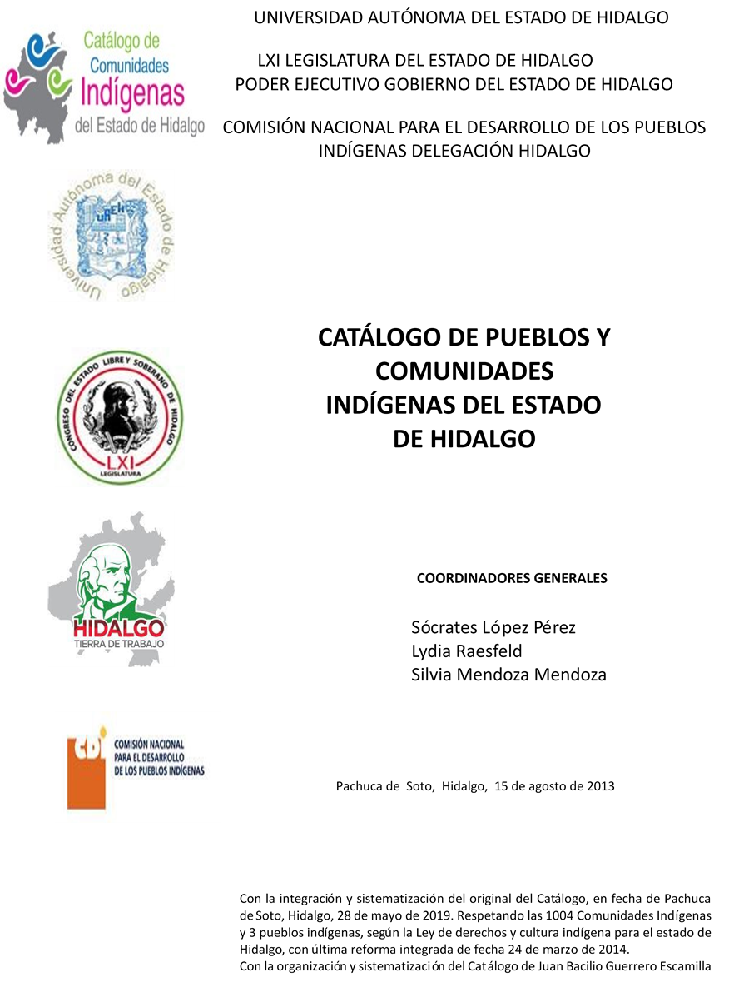

Coatzacoatl

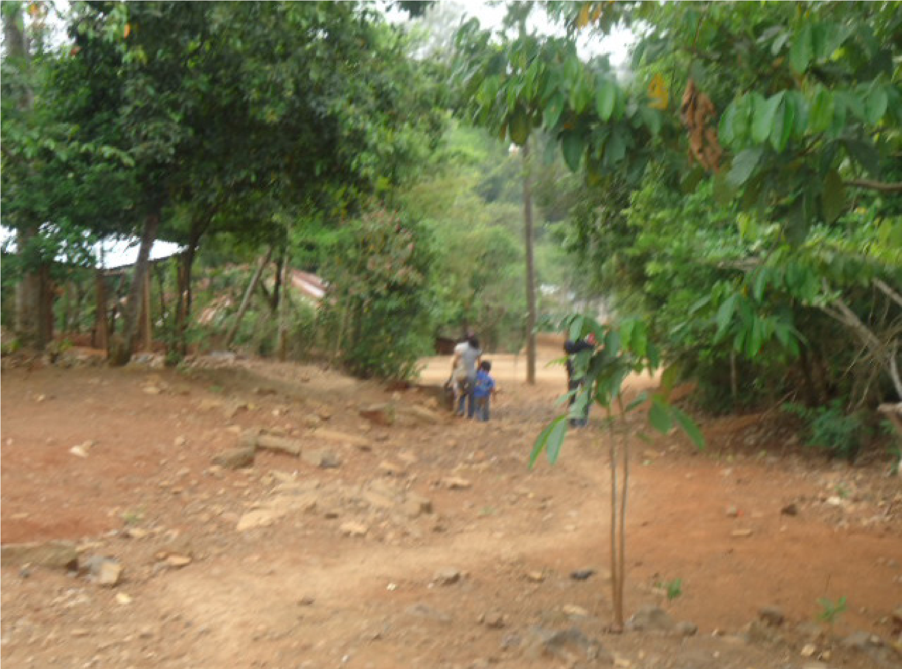
CCIEH: HGOHUT015

Coatzacoatl: 130250012

DICTAMEN

Después de analizar la información proveniente del instrumento de levantamiento de información aplicado (cédula) en las localidades seleccionadas (por haber cumplido los requisitos de contar con más de cien habitantes y que mantuvieran un índice superior a la media nacional de hablantes de lenguas indígenas) y de la ponderación de las variables que se consideraron en la metodología de este estudio, el equipo académico de este proyecto considera que la comunidad de Coatzacoatl, del Municipio de Huautla, con clave INEGI 130250012, reúne las estructuras sociales y culturales para ser considerada como INDÍGENA y ser incluida en el Catálogo de Comunidades Indígenas del Estado de Hidalgo con la clave HGOHUT015.

Coatzacoatl mantiene una estructura de autoridades tradicionales, formadas por un Delegado que es la máxima autoridad, Auxiliares y distintos comités; todos elegidos por los habitantes mayores de edad o que están casados. El trabajo colectivo es muy frecuente, las autoridades comunitarias son quienes organizan las faenas en beneficio común. Destaca que internamente se rigen por reglas impuestas por ellos mismos.

Ante un 91 por ciento de Hablantes de Lengua Indígena, es evidente la preservación de ésta como elemento de identidad cultural, que junto con otros define al colectivo ante los demás y desde ellos mismos.

Sobre las prácticas culturales aún se conservan cuatro distintas Fiestas Tradicionales, las cuales se festejan durante todo el año, en especial la Fiesta Patronal, que es la más importante y representativa; lo anterior junto con la música, danzas y comida son manifestaciones culturales que dotan de singularidad al colectivo. No existen celebraciones relacionadas con el ciclo agrícola.

La impartición de justicia a través de “usos y costumbres” se caracteriza por la reducción en su ejecución, sin embargo se conservan algunos elementos, esto a consecuencia de que las autoridades municipales han intervenido más en el tratamiento y resolución de faltas y delitos; de manera interna en la comunidad se conserva la cárcel para infractores.

Actualmente la medicina tradicional es menos recurrida, se cuenta aún con un rezandero y curandera, quienes atienden “enfermedades culturales”; ante otros padecimientos se acude a centros de salud cercanos.

Coatzacoatl, Huautla

Resumen
Clave CCIEH | HGOHUT015
Clave INEGI: | 130250012

 | MINIMO REQUERIDO | TOTAL OBTENIDO
PRIORIDAD Y CATEGORÍA
1- Hablantes de lengua indígena * | 6.5% | 91.0%
2- Territorio | 30.0% | 100.0%
3- Autoridad tradicional | 10.0% | 60.0%
4- Asamblea comunitaria | 100.0% | 100.0%
5- Comités internos tradicional | 25.0% | 100.0%
6- Autoadscripción | 100.0% | 100.0%
7- Usos y Costumbres para resolver sus conflictos | 20.0% | 100.0%
8- Trabajo comunitario | 100.0% | 100.0%
9- Medicina Tradicional | 25.0% | 100.0%
10- Parteras tradicionales | 100.0% | 0.0%
11- Médicos tradicionales | 25.0% | 50.0%
12- Fiestas del pueblo: Patronal, santos, carnaval, agrícola o climática | 25.0% | 100.0%
13- Relación del ciclo económico con ceremonias | 100.0% | 0.0%
14- Lugares sagrados (cerros, cuevas, piedras…) | 25.0% | 0.0%
15- Música (tradicional, costumbre | 100.0% | 0.0%
16- Danza | 100.0% | 100.0%
17- Leyendas y creencias | 25.0% | 75.0%
18- Vestimenta tradicional | 100.0% | 100.0%
19- Artesanías | 25.0% | 75.0%
20- Origen | 10.0% | 100.0%
21- Reglamentos y/o acuerdos | 100.0% | 100.0%
22- Patrimonio comunitario | 25.0% | 50.0%

*% de PHLI Nacional (INEGI, 2010)
Elaboración: Universidad Autónoma del Estado de Hidalgo con datos del Catálogo de Comunidades Indígenas del Estado de Hidalgo
Agosto de 2013

Coatzacoatl, Huautla

Clave CCIEH | HGOHUT015
Clave INEGI: | 130250012

PRIORIDAD Y CATEGORÍA | ELEMENTOS CULTURALES | PARCIAL OBTENIDO | TOTAL OBTENIDO
1- Hablantes de lengua indígena * | % HLI INEGI | 91% | 91.0%
2- Territorio | Asentamiento y pertenencia a región geocultural (30%) | 30% | 100.0%
 | Panteón-cementerio (15%) | 15%
 | Fuente de agua (10%) | 10%
 | Siembra o potrero (10%) | 10%
 | Lugar de culto (15%) | 15%
 | Delegación (10%) | 10%
 | Espacios comunes (10%) | 10%
3- Autoridad tradicional | Consejo (40%) | 0% | 60.0%
 | Mayordomo (30%) | 30%
 | Delegado (10%) + (10%) si lo denominan en lengua indígena, total (20%) | 20%
 | Auxiliares (10%) | 10%
4- Asamblea comunitaria | Si (100%) No (0%) | 100% | 100.0%
5- Comités internos tradicional | Comité A (25%) | 25% | 100.0%
 | Comité B (25%) | 25%
 | Comité C (25%) | 25%
 | Comité D (25%) | 25%
6- Autoadscripción | Si (100%) No (0%) | 100% | 100.0%
7- Usos y Costumbres para resolver sus conflictos | Resolución de faltas y delitos al interior (40%) | 40% | 100.0%
 | Autoridad comunitaria que resuelve (40%) | 40%
 | Espacio reclusión (20%) | 20%
8- Trabajo comunitario | Si (100%) No (0%) | 100% | 100.0%
9- Medicina Tradicional | Enfermedad cultural A (25%) | 25% | 100.0%
 | Enfermedad cultural B (25%) | 25%
 | Enfermedad cultural C (25%) | 25%
 | Enfermedad cultural D (25%) | 25%
10- Parteras tradicionales | Si (100%) No (0%) | 0% | 0.0%
11- Médicos tradicionales | Médico tradicional A (25%) | 25% | 50.0%
 | Médico tradicional B (25%) | 25%
 | Médico tradicional C (25%) | 0%
 | Médico tradicional D (25%) | 0%
12- Fiestas del pueblo: Patronal, santos, carnaval, agrícola o climática | Fiesta A (25%) | 25% | 100.0%
 | Fiesta B (25%) | 25%
 | Fiesta C (25%) | 25%
 | Fiesta D (25%) | 25%
13- Relación del ciclo económico con ceremonias | Si (100%) No (0%) | 0% | 0.0%
14- Lugares sagrados (cerros, cuevas, piedras…) | Lugar sagrado A (25%) | 0% | 0.0%
 | Lugar sagrado B (25%) | 0%
 | Lugar sagrado C (25%) | 0%
 | Lugar sagrado D (25%) | 0%
15- Música (tradicional, costumbre | Si (100%) No (0%) | 0% | 0.0%
16- Danza | Si (100%) No (0%) | 100% | 100.0%
17- Leyendas y creencias | Leyenda o creencia A (25%) | 25% | 75.0%
 | Leyenda o creencia A (25%) | 25%
 | Leyenda o creencia A (25%) | 25%
 | Leyenda o creencia A (25%) | 0%
18- Vestimenta tradicional | Si (100%) No (0%) | 100% | 100.0%
19- Artesanías | Artesanía A (25%) | 25% | 75.0%
 | Artesanía B (25%) | 25%
 | Artesanía C (25%) | 25%
 | Artesanía D (25%) | 25%
20- Origen | Por cada año (0.5%) máximo 50% | 50% | 100.0%
 | Mito fundacional (25%) | 25%
 | Hecho colectivo A (5%) | 5%
 | Hecho colectivo B (5%) | 5%
 | Hecho colectivo C (5%) | 5%
 | Hecho colectivo D (5%) | 5%
 | Hecho colectivo E (5%) | 5%
21- Reglamentos y/o acuerdos | Si (100%) No (0%) | 100% | 100.0%
22- Patrimonio comunitario | Patrimonio A (25%) | 25% | 50.0%
 | Patrimonio B (25%) | 25%
 | Patrimonio C (25%) | 0%
 | Patrimonio D (25%) | 0%
*% de PHLI Nacional (INEGI, 2010)

Coatzacoatl, Huautla
Clave CCIEH HGOHUT015
Clave INEGI 130250012
1- Hablantes de lengua indígena *
0
%
%
20
%
40
60
%
80
%
100
%
2- Territorio
3- Autoridad tradicional
4- Asamblea comunitaria
5- Comités internos tradicional
6- Autoadscripción
7- Usos y Costumbres para resolver sus
conflictos
8- Trabajo comunitario
9- Medicina Tradicional
Parteras tradicionales
10-
11-
Médicos tradicionales
12-
Fiestas del pueblo: Patronal, santos,
carnaval, agrícola o climática
Relación del ciclo económico con
13-
ceremonias
14
-

Lugares sagrados (cerros, cuevas,
piedras…)

15-
Música (tradicional, costumbre
16-
Danza
17-
Leyendas y creencias
18-
Vestimenta tradicional
Artesanías
19-
Origen
20-
21-
Reglamentos y/o acuerdos
22-
Patrimonio comunitario

OBTENIDO REQUERIDO

*% de PHLI Nacional (INEGI, 2010)
Elaboración: Universidad Autónoma del Estado de Hidalgo con datos del Catálogo de Comunidades Indígenas del Estado de Hidalgo
Agosto de 2013

